БИЗНЕС-
КОНЦЕПЦИЯ

«Похоронное дело»

Саратовская область

2023 год

1. Для организации похоронного дела необходимо зарегистрироваться в качестве самозанятого или ИП
* Для оформления в качестве ИП постановка на учет осуществляется в отделении ИФНС по месту постоянной регистрации гражданина (лично, через МФЦ).
Список необходимых документов:
- документ, удостоверяющий личность (паспорт);
- ИНН;
- квитанция об уплате госпошлины в размере 800 руб. Сформировать квитанцию на уплату госпошлины можно с помощью сервиса «Уплата госпошлины» (С 01.01.2019 при направлении документов для государственной регистрации в форме электронных документов, в том числе через МФЦ, уплачивать государственную пошлину не требуется!);
- заявление по форме № Р21001:
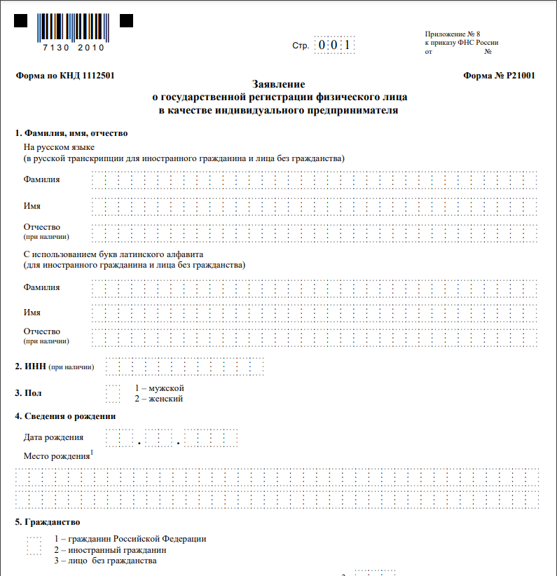
Также нужно определиться с видом предпринимательской деятельности (ОКВЭД).

Через 3 рабочих дня после подачи документов в налоговом органе можно получить лист записи ЕГРИП.
* Для оформления в качестве самозанятого достаточным будет установить приложение «Мой налог» на свой телефон. Приложение «Мой налог» можно скачать с Google Play Market или App Store.
Оформление в качестве самозанятого гражданина абсолютно бесплатное.
Размер налога на профессиональный доход – 4%.
Более подробную информацию о приложении можно получить на сайте ФНС России (https://npd.nalog.ru/app/):
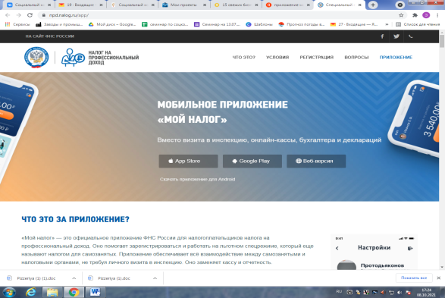

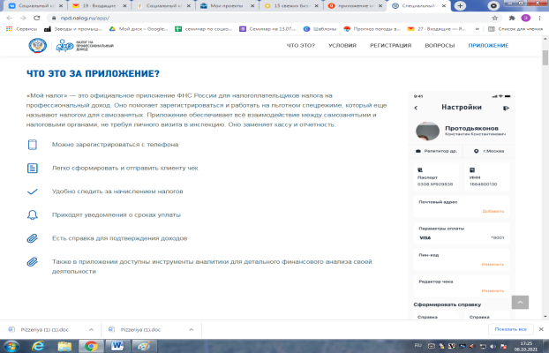

2. Выбрать место для осуществления деятельности
Одна из главных трудностей ритуального бизнеса – выбор месторасположения для открытия похоронного бюро.
Офис бюро ритуальных услуг должен находиться в центре, на виду у граждан, но не слишком привлекать взгляд. Выбрать удачное местоположение сразу непросто.
Лучший вариант – неподалеку от церкви или крупной больницы. Их работники могут рекомендовать вас, а связи с церковью здесь тоже важны. Если бюро сможет оказать весь комплекс услуг, включая сугубо ритуальные — родственники умершего скажут вам искреннее «спасибо».
Помещение должно быть просторным, чтобы вместить гробы на продажу, венки, цветы и другие аксессуары.

3. График работы
Необходимо установить график работы, учитывая потребности клиентов и месторасположения.
Желательно настроить работу офиса таким образом, чтобы услуги оказывались круглосуточно.

5. Рассчитать затраты, необходимые для реализации проекта
№  п/п | Наименование позиции | Кол-во  (шт.) | Стоимость  (шт.*руб.)
1 | Мебель для клиентов и работников | 5 | 50 000
2 | Компьютер или ноутбук | 1 | 20 000
3 | Сингуматор для опускания гроба в яму | 1 | 80 000
4 | Венки | 20 | 12 000
5 | Гробы разного ценового сегмента в выставочном зале | 5 | 40 000
6 | Клей, бумага Epson, ножницы | 20 | 2 000
7 | Овалы |  | 2 000
8 | Принтер для фотопечати | 1 | 10 000
9 | Костюмы и роба | 1 | 27 000
10 | Лопаты и прочий инструмент | 7 | 7 000
ИТОГО |  |  | 250 000

6. Рассчитать выручку за месяц
В таблице приведены наиболее распространенные виды работ, их стоимость и планируемое количество выполнения в месяц.

№ п/п | Наименование работ | Цена,  руб. | Кол-во,  мес. | Выручка, руб.
1 | Похороны | 70 000 | 5 | 350 000
 | Предположительная выручка в месяц |  |  | 350 000

7. Рассчитать перечень постоянных расходов
Перечень постоянных расходов | Средне - месячные расходы
 | Руб.
Коммунальные услуги | 5 000
Реклама | 1 500
Зарплата | 30 000
ИТОГО | 36 500

8. Расчет налоговых платежей в бюджет в год
Если Вы индивидуальный предприниматель на УСН, ПСН
УСН  (доходы) | Д*6%  Сумма исчисленного налог (авансового платежа) за налоговый период может быть уменьшена на сумму уплаченных страховых взносов в данном налоговом периоде на основании ст. 346.21 НК РФ.
УСН  (доходы минус расходы) | (Д-Р)*15%
ПСН | налоговая база / 365 (366) дней Х количество дней срока, на который выдан патент) Х 6%  Сумма исчисленного налога за налоговый период может быть уменьшена на сумму уплаченных страховых взносов в данном налоговом периоде на основании п 1.2 ст. 346.51 НК РФ.
Сумма фиксированных взносов ОПС | 32 448 руб. (если сумма дохода за год превысит 300 тыс. руб., то 32448+1% с дохода свыше 300 тыс. руб.)
Сумма фиксированных взносов ОМС | 8 426 руб.

Суммы налоговых отчислений указаны при условии отсутствия наемных работников.
Если Вы самозанятый гражданин

НПД | Сумма дохода*4% - при работе с физическими лицами
НПД | Сумма дохода*6% - при работе с юридическими лицами

Подробную информацию можно получить здесь:
https://www.nalog.ru/rn48/service/mp/

9. Финансовые результаты деятельности
№ п/п | Наименование показателей | Величина показателей  (руб.)
1. | Выручка от оказания услуг | 350 000
2. | Себестоимость услуг | 57 500
2.1 | Постоянные расходы | 36 500
2.2 | Налоги* | 21 000
3 | Чистая прибыль | 292 500
*Налог исчислен при использовании УСН (доходы). Данный показатель может меняться в зависимости от выбора режима налогообложения.

Важно:

Маркетинг
В начале осуществления деятельности целесообразно организовать рекламу:
- размещение рекламы на сайтах (www.avito.ru) и печатных изданиях;
- распространение визиток;
- расклейка объявлений.

Обучение
Для ведения деятельности нужно иметь предпринимательское образование и навыки, пройти обучение можно в:
- Общество с ограниченной ответственностью «Бизнес – инкубатор Саратовской области» (г. Саратов, ул. Краевая, д.85, тел.: 8(8452) 24-54-78.

